**SPRAWOZDANIE**

|  |  |  |  |
| --- | --- | --- | --- |
| **Przedmiot** | Wprowadzenie do Informatyki | **Zadanie** | 8.1 |
| **Autor** | Mateusz Jasiński | **Grupa** | WCY20IY2S1 |
| **Temat** | Pliki i strumienie – pliki tekstowe. | | |

1. Treść

Napisz program, który wczytuje z klawiatury nazwę pliku, przedział i ilość liczb losowych, generuje te liczby i zapisuje je w pliku o wczytanej nazwie. Generowanie liczb i zapis do pliku zapisz w formie funkcji.

* 1. Metoda realizacji

Program losuje liczby za pomocą funkcji rand(), a następnie zapisuje do tablicy, po czym elementy tablicy zapisuje po kolei do nowego pliku tekstowego.

* 1. Założenia / ograniczenia dotyczące danych:
     1. Dane wejściowe

Nazwa pliku, parametry a oraz b, ilość elementów n – wprowadzone z klawiatury.

* + 1. Dane wyjściowe

n losowych liczb – wyprowadzone do pliku tekstowego.

1. Realizacja
   1. Algorytm

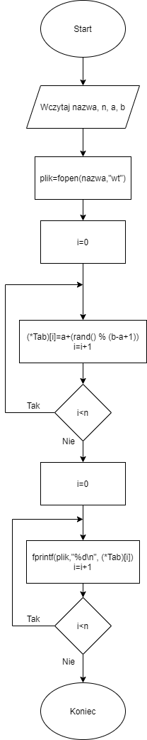

* 1. Kod źródłowy

#include <stdio.h>

#include <stdlib.h>

#include <time.h>

#include <string.h>

int losuj(int a, int b) {

if(a>b) {

int temp=a;

a=b;

b=temp;

}

return rand()%(b-a+1)+a;

}

zapisz(char *nazwa_pliku, int *tab, int n) {

FILE* plik=fopen(nazwa_pliku,"w");

int i;

if(!plik) {

printf("Nie udalo sie utworzyc pliku!");

exit(0);

}

for(i=0;i<n;i++)

fprintf(plik,"%d\n",tab[i]);

fclose(plik);

}

main() {

int i, n, a, b, *tab;

char *nazwa_pliku=(char*)calloc(50, sizeof(char*));

srand(time(0));

printf("Podaj nazwe pliku: ");

gets(nazwa_pliku);

fflush(stdin);

printf("Podaj ilosc elementow: ");

scanf("%d",&n);

tab=(int*)malloc(n*sizeof(int));

printf("Podaj przedzial wartosci liczb: ");

scanf("%d%d",&a,&b);

for(i=0; i<n; i++)

tab[i]=losuj(a,b);

zapisz(nazwa_pliku, tab, n);

free(nazwa_pliku);

return 0;

}

* 1. Dane wejściowe

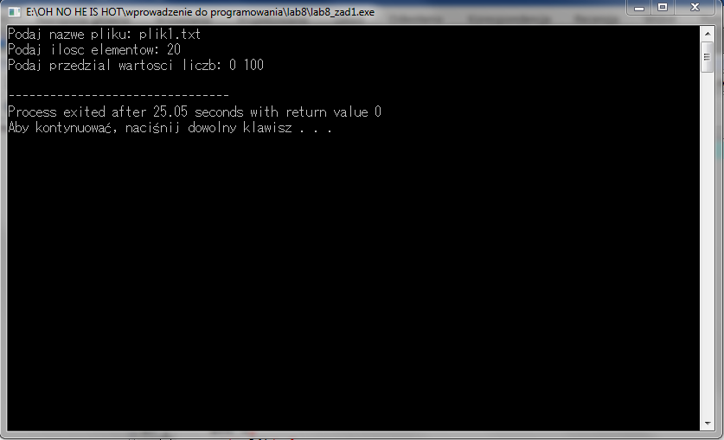

* 1. Dane wyjściowe

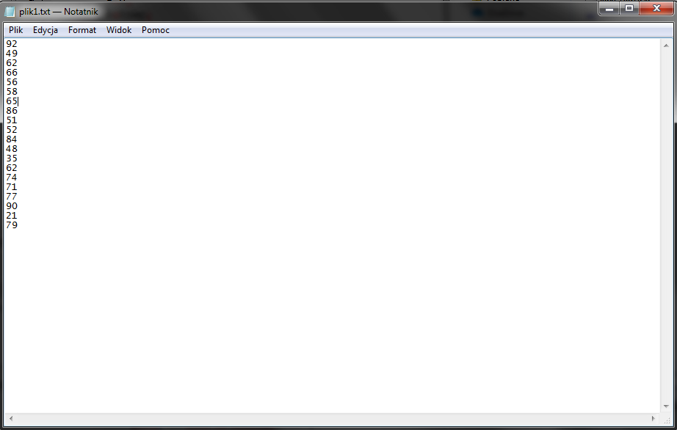

1. Wnioski

Złożoność obliczeniowa algorytmu:

O(n) = 1 + 1 + 1 + n + 1 + n = 2n + 4